|  |  |  |
| --- | --- | --- |
| **Лабораторная работа №2**  *Итерационные методы решения алгебраических и трансцендентных уравнений* | Студент | Шпитько Егор Викторович |
| Группа | ИВТ-263 |
| Дата выполнения |  |
| Дата отчёта |  |
| Оценка(баллы) |  |
| Подпись преподавателя |  |

**Цель:**

Научиться решать системы алгебраических и трансцендентных уравнений итерационными методами, реализовать программы по решению данных задач заданными методами

**Задание:**

В программе Advanced Grapher построить графики для данных уравнений, найти интервал, где графики пересекаются. Написать программу на языке Pascal, решающую данную задачу итерационными методами.

**Заданные уравнения:**

**Графики функций:**

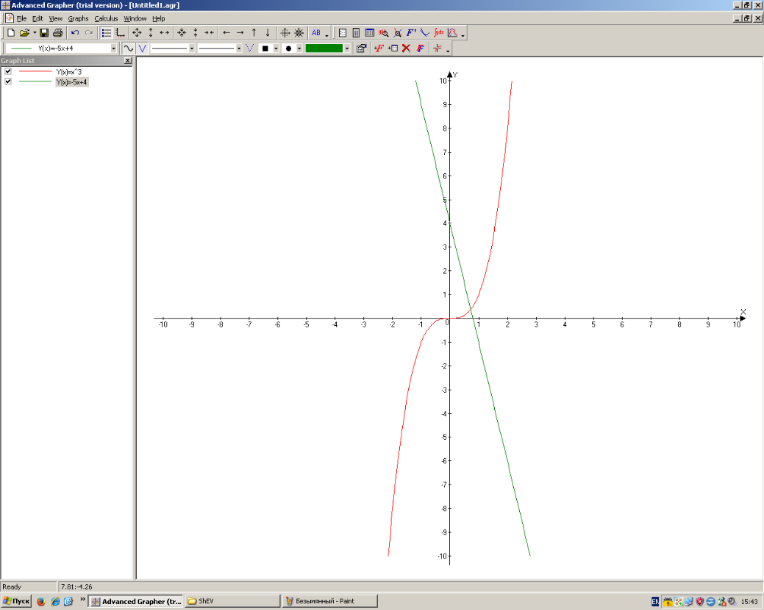

**Интервал: От 0 до 1**

**2)**

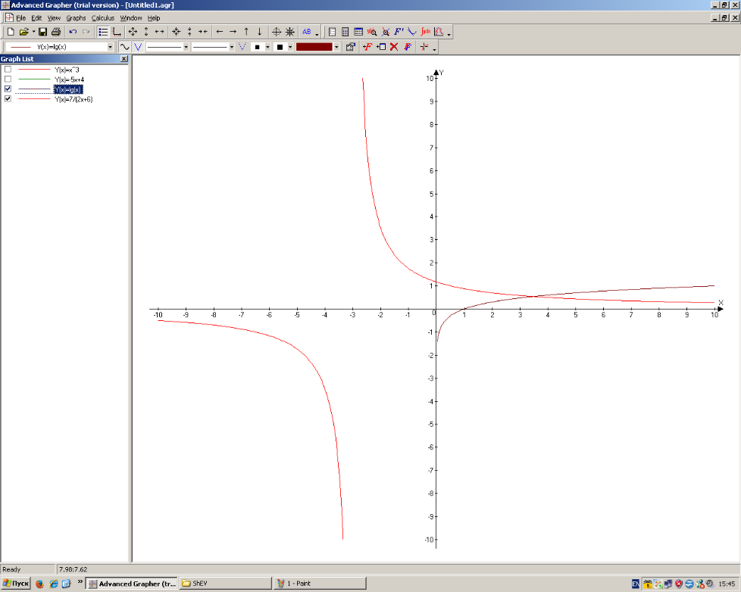

**Интервал: От 3 до 4**

**3)**

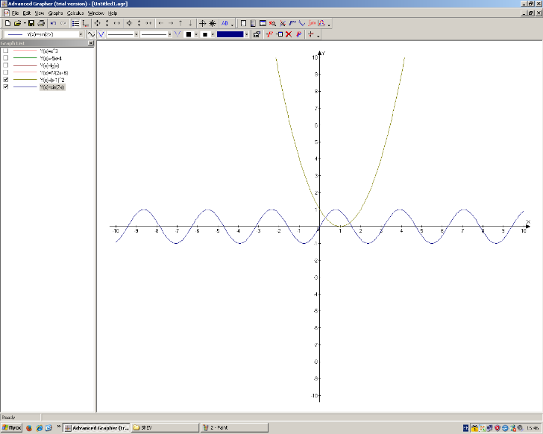

**Интервал: От 0 до 1, От 1 до 2**

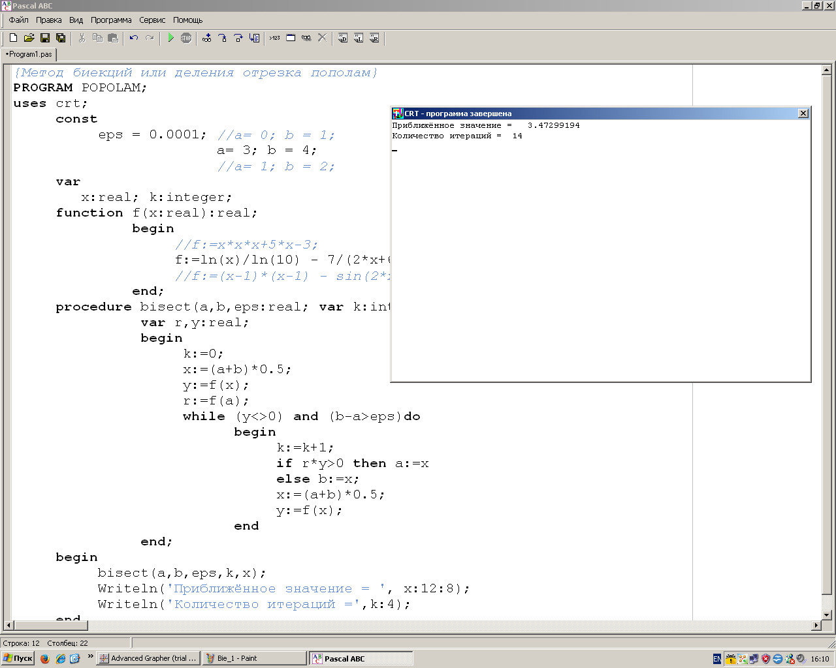**Метод Бисекции:**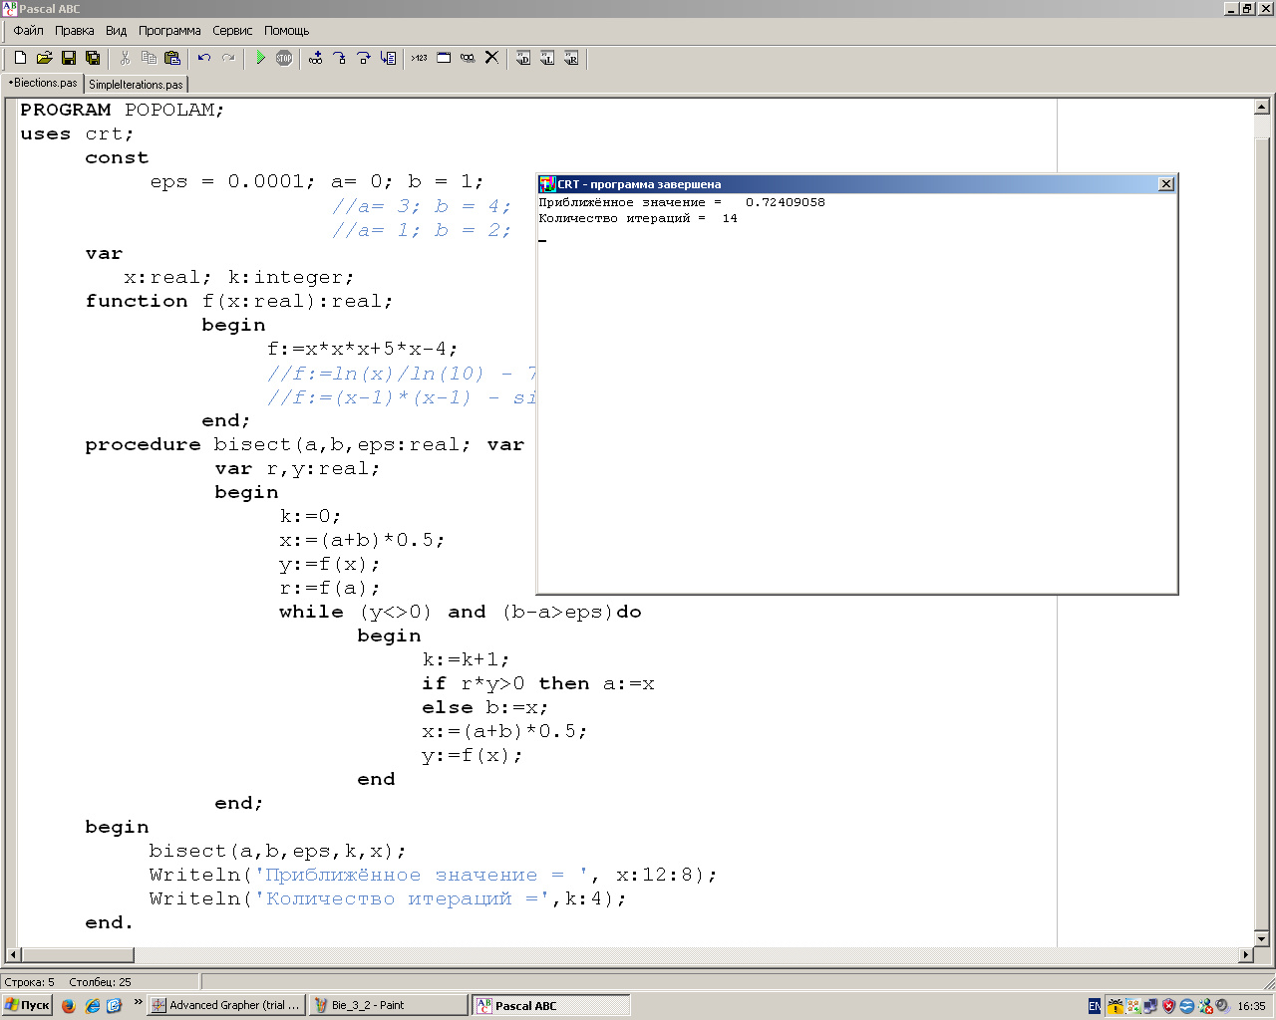

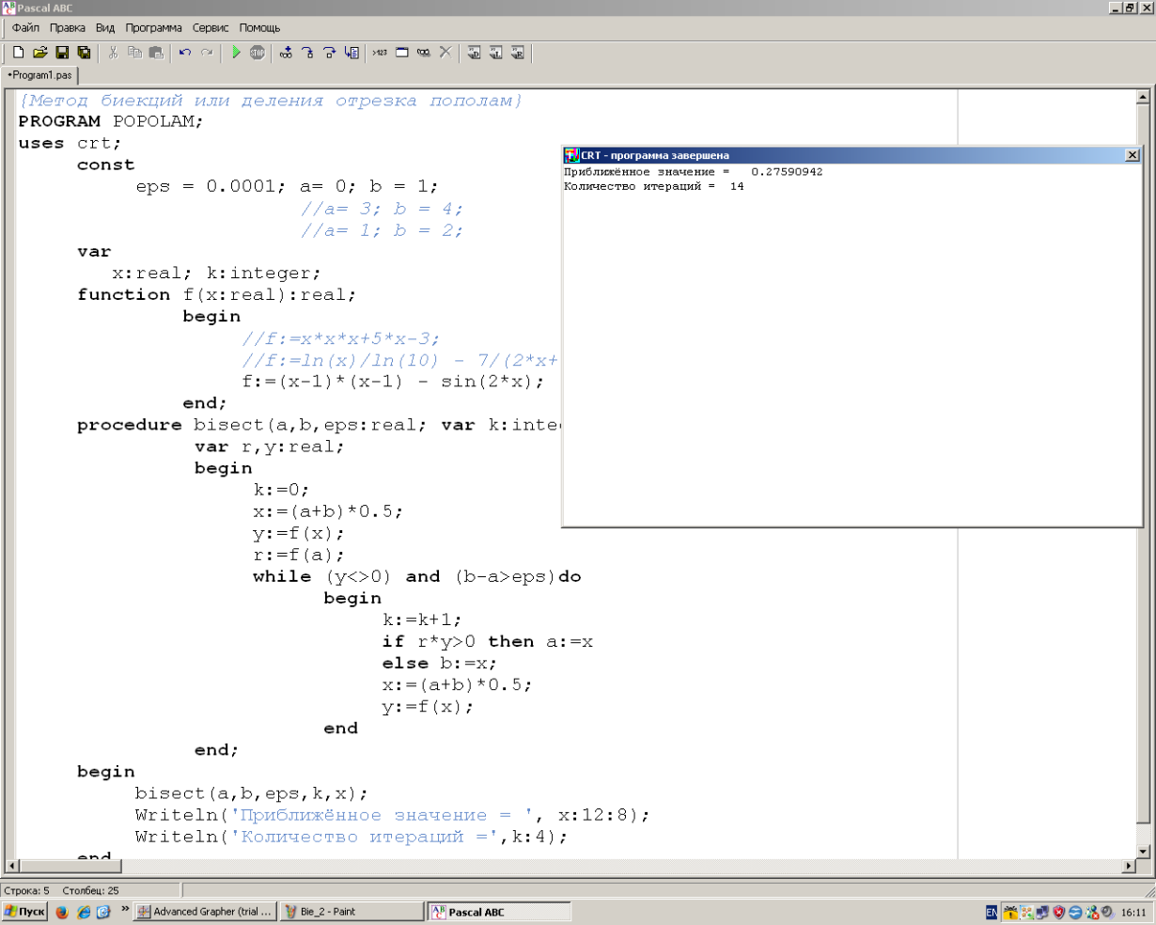

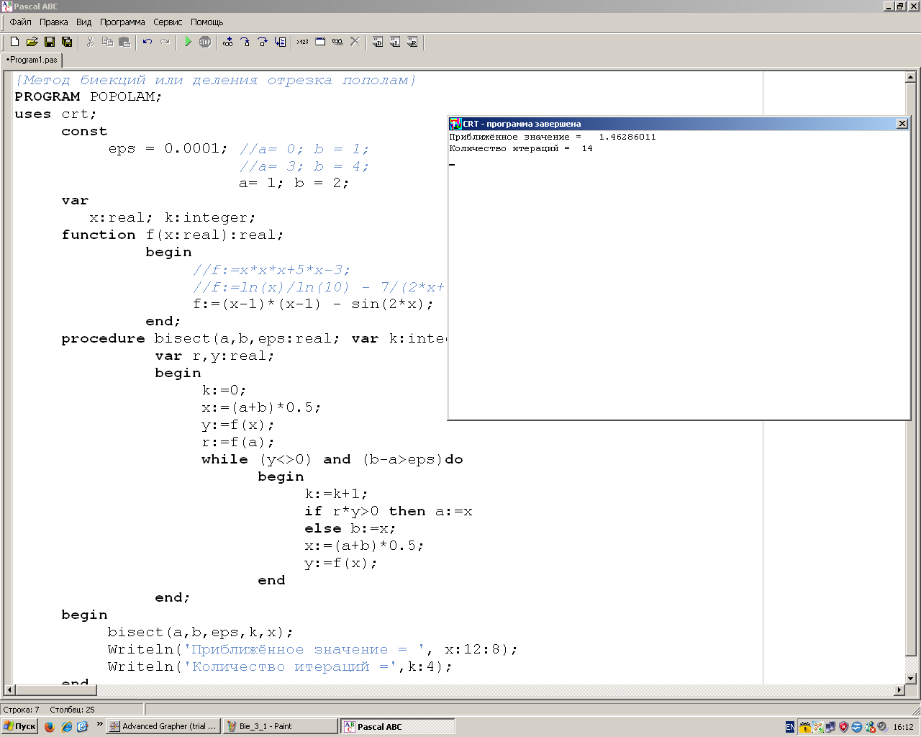

**Краткая теория:**

**Метод простых итераций:**

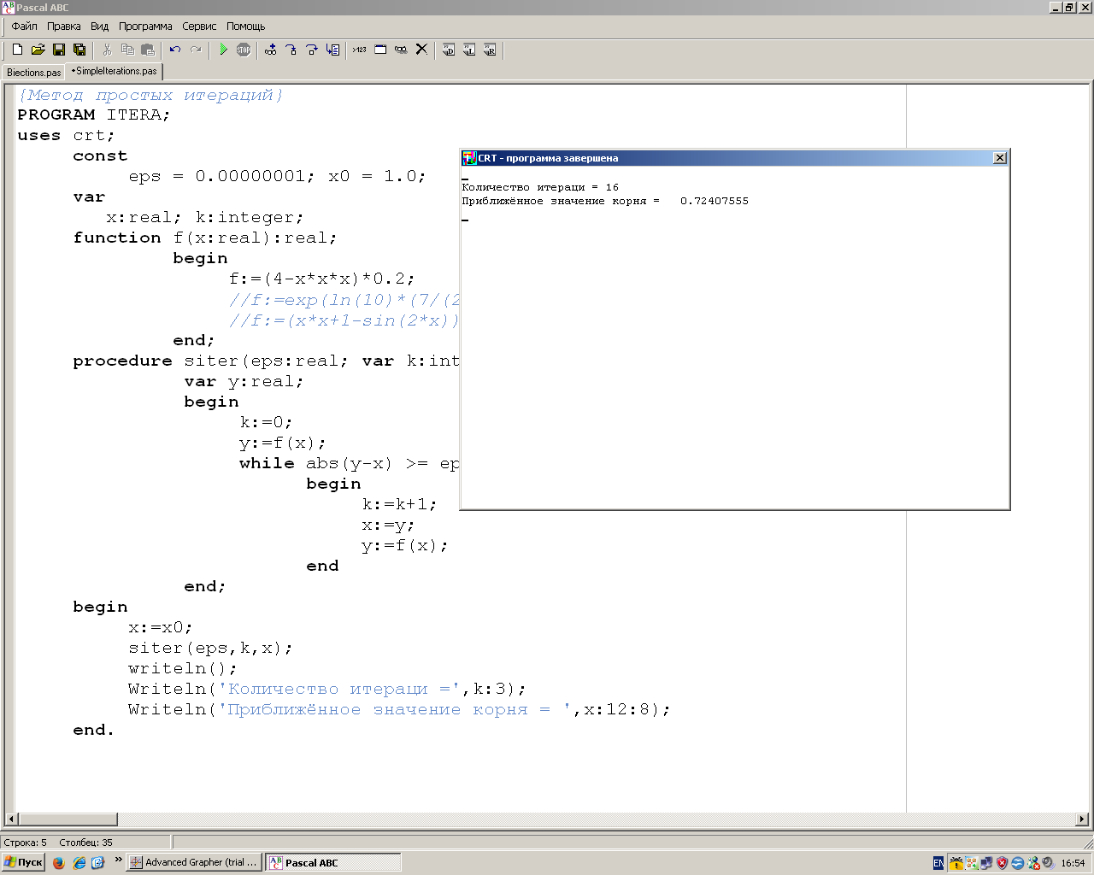

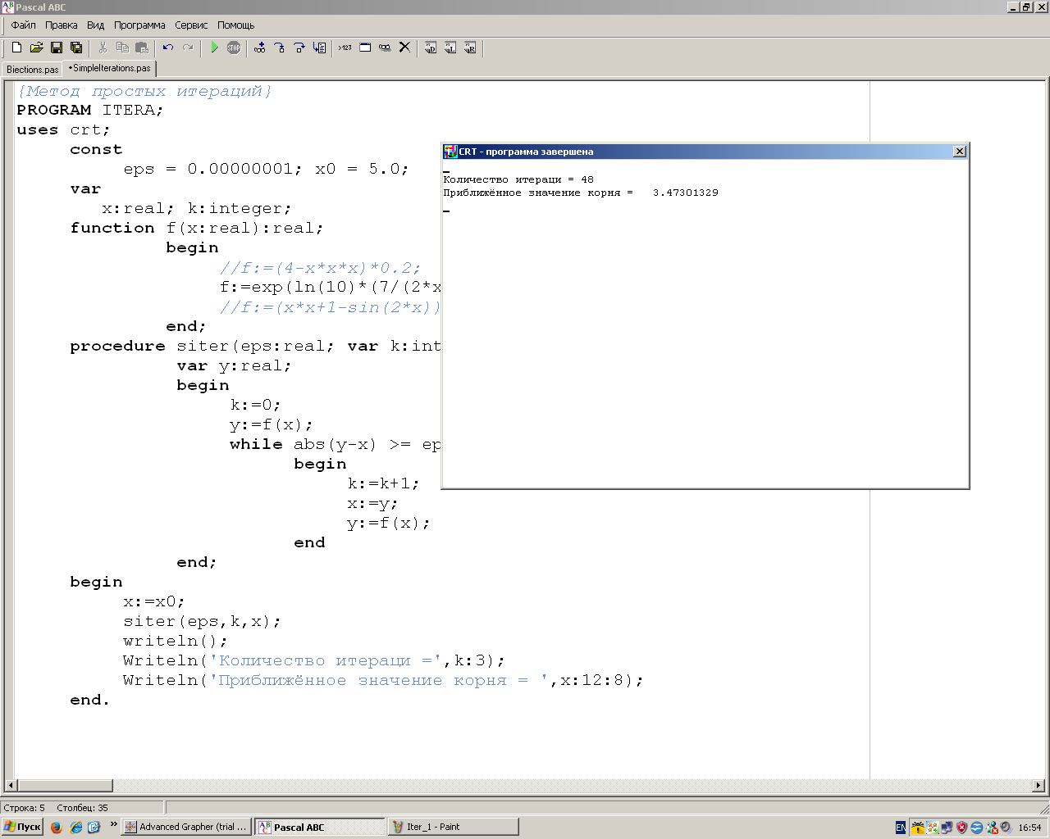

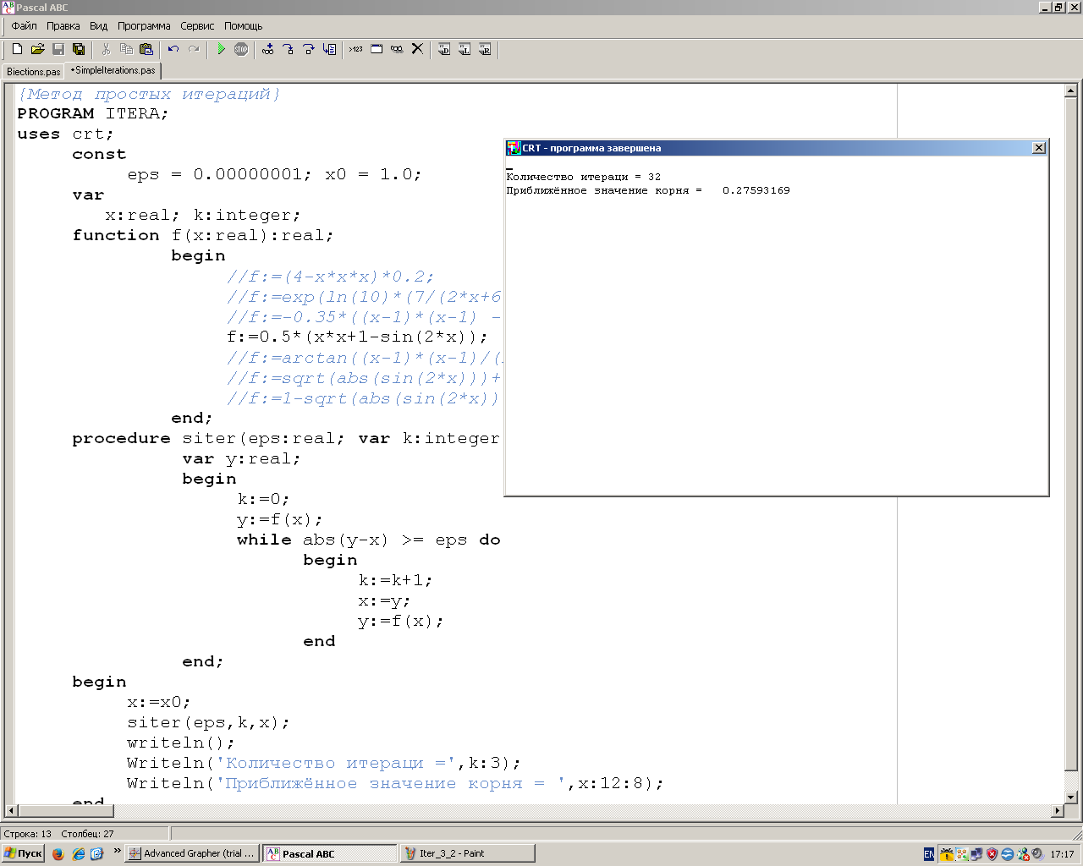

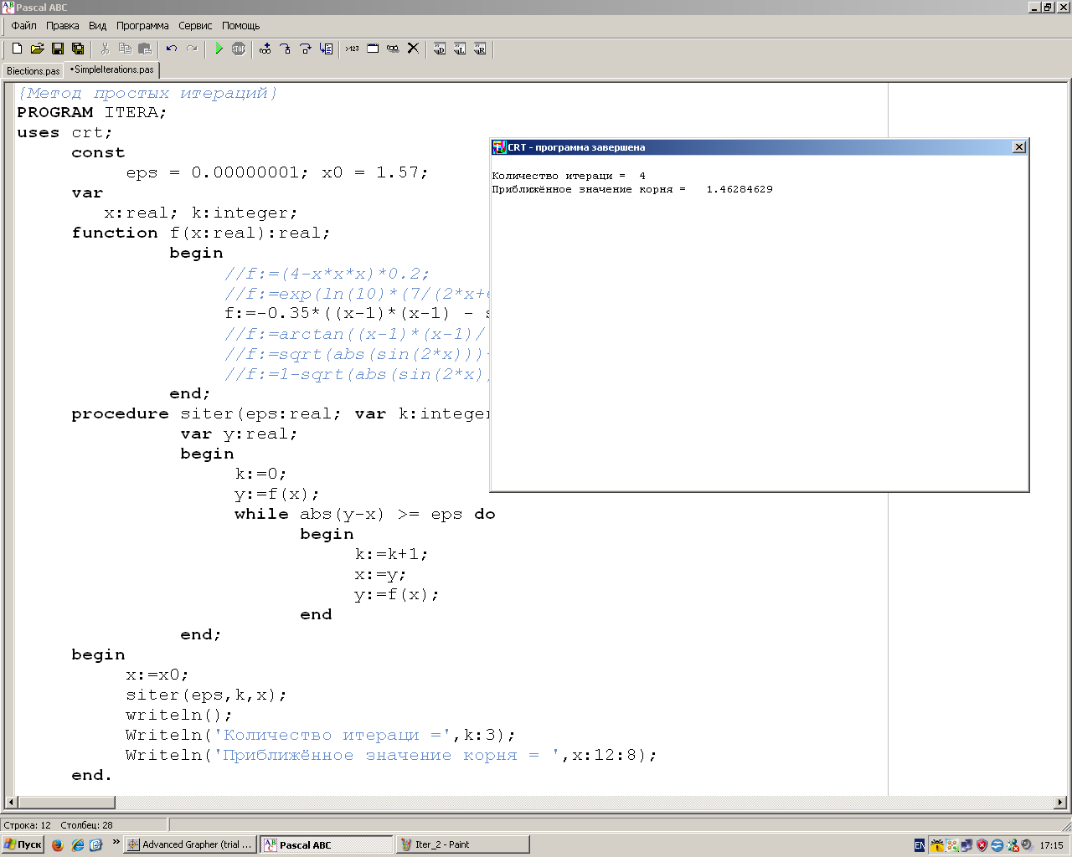

**Краткая теория:**

**Метод Ньютона:**

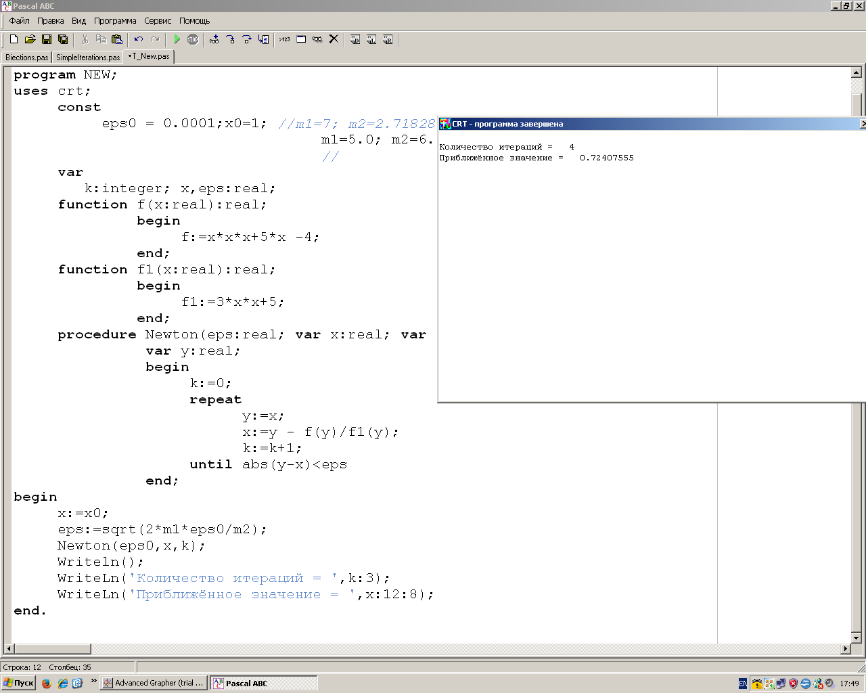

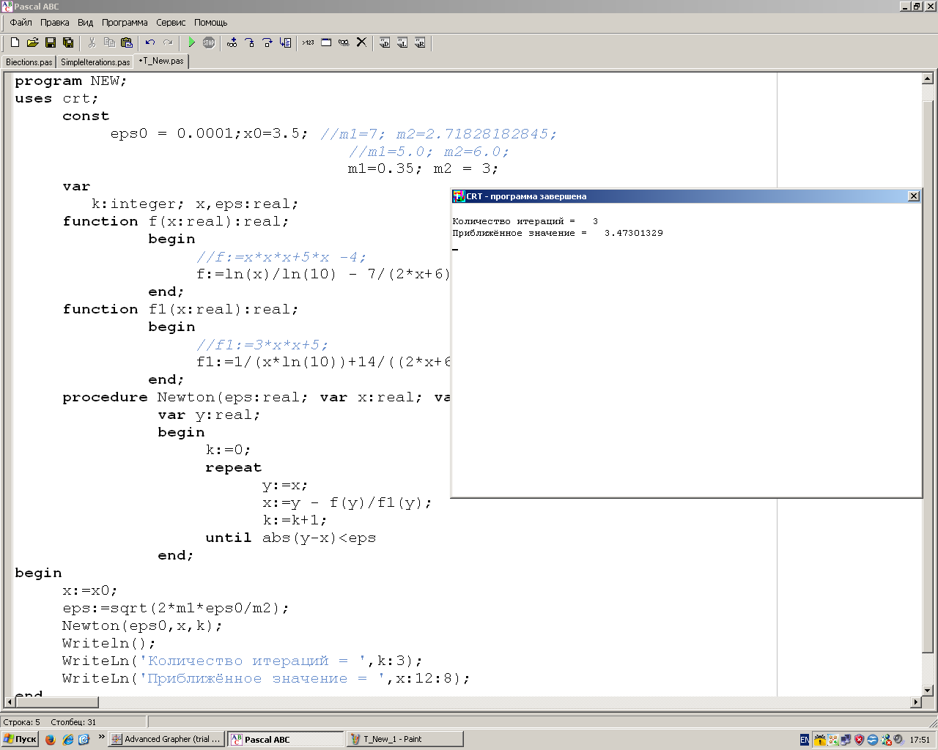

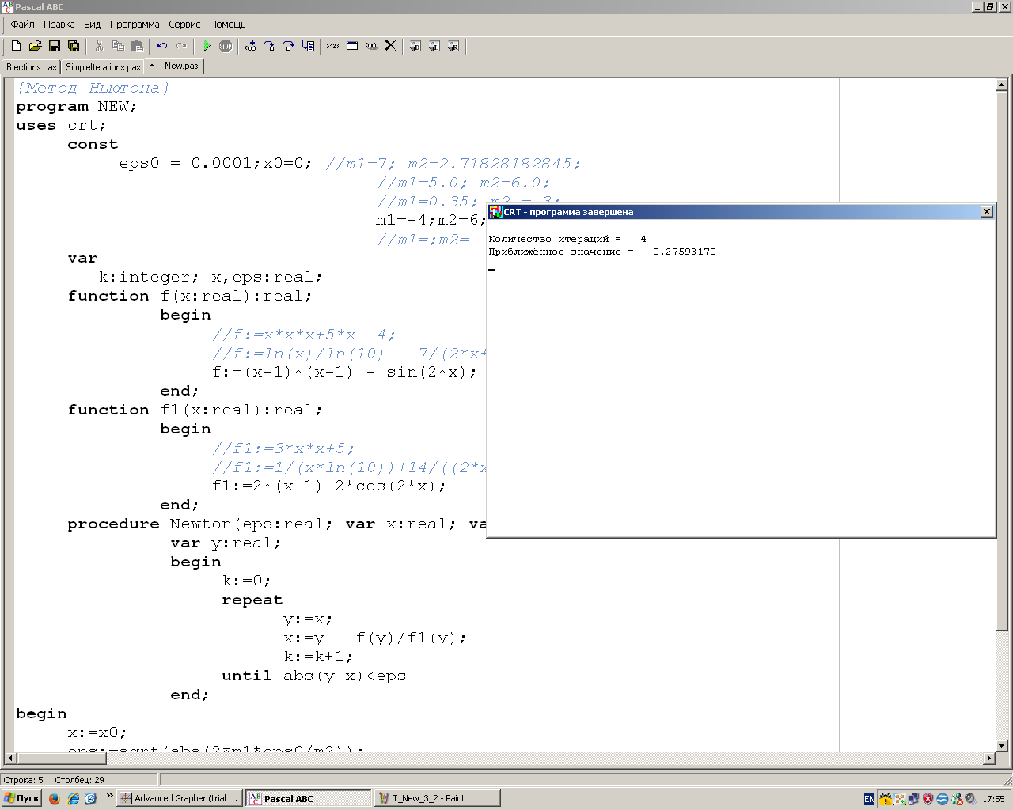

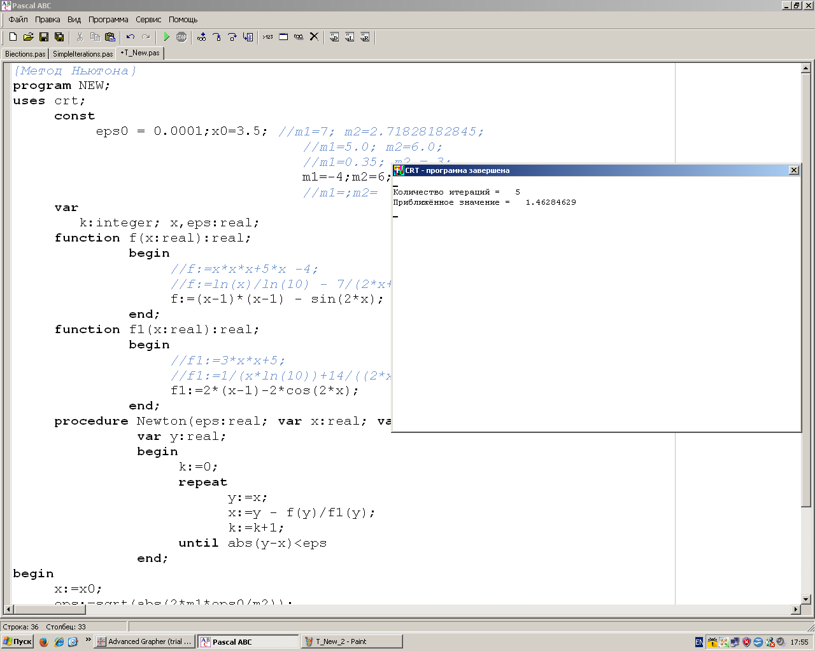

**Краткая теория:**

**Вывод:**

Проделав данную работу